ATLAS / FIXTURE STUDIO
数据预加载与
原子组件编排
功能设计对齐稿 v0.2
一句话定义 把“创建客户”“创建来访单”等业务能力沉淀为强类型、可版本、可验证、可回收的原子组件；用 DAG 组合成数据蓝图，在每次测试前稳定创建数据，并在测试后按资源依赖逆序清理。
STATUS  对齐中 | DATE  2026-07-13 | STACK  Python 3.14 | SCOPE  第二功能
当前建议
导航名称保留“原子”，页面名称采用“数据准备工作台”；首期严格限定静态 DAG、HTTP/SaaS Connector、非生产环境与每用例隔离数据。
目标读者 / 产品、架构、测试平台、SaaS 接入与安全负责人

00 / ALIGNMENT SNAPSHOT

先确认什么
这是一份设计对齐稿。前两页的决策确认后，再进入页面原型和接口实现。
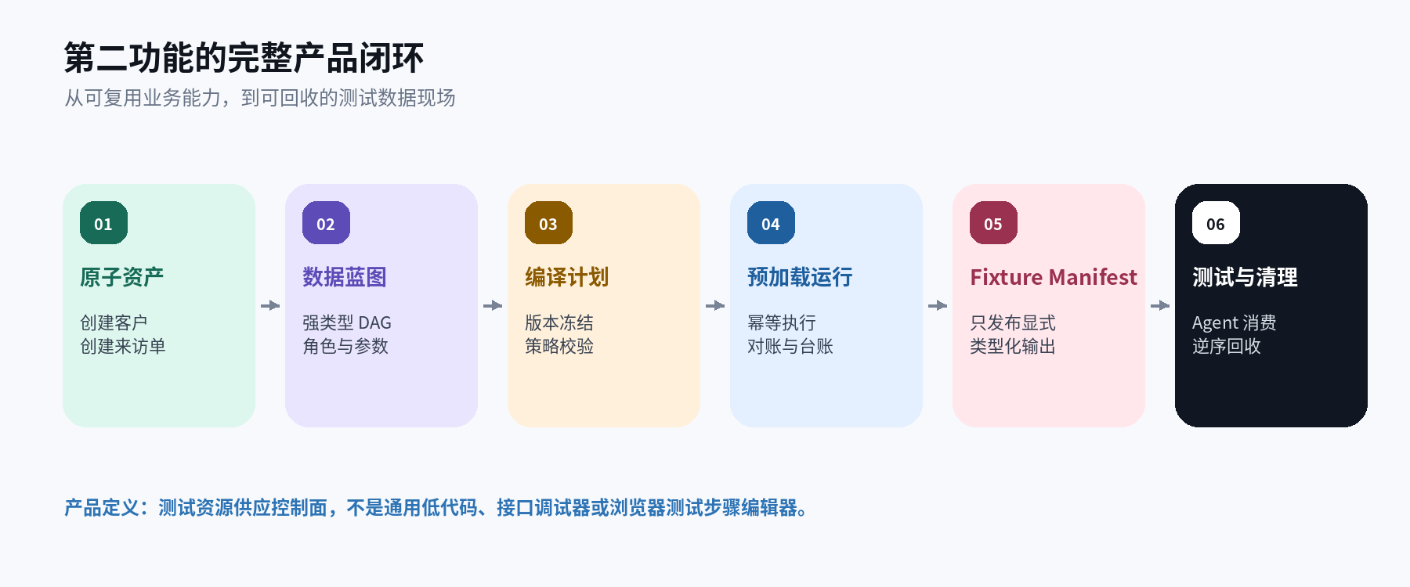
图 1｜第二功能的资产、执行与清理闭环
核心判断 原子组件是业务能力资产；数据蓝图是版本化 DAG；Fixture Run 是一次真实执行；Fixture Manifest 是浏览器 Agent 唯一可见的数据接口。

01 / DECISIONS

12 个需要共同拍板的边界
表中的“建议默认值”是本稿后续设计的前提；任何一项变化都会影响模型、页面或执行协议。
# | 待确认决策 | 建议默认值 | 影响
1 | 是否接受“契约原子性”，不承诺外部 SaaS 事务原子性？ | 接受 | 决定幂等、对账与清理模型
2 | 首期是否只允许测试/预发布环境？ | 是，生产硬拒绝 | 决定安全与 Connector 安装策略
3 | 创建类原子发布时是否必须具备清理契约？ | 必须；例外需审批 | 决定数据泄漏风险
4 | 每个用例是否默认创建隔离数据？ | 是 | 决定并发与可重复性
5 | 用例是否绑定精确蓝图版本？ | 是，不使用 latest | 决定历史结果可重放
6 | 首期是否只支持静态 DAG？ | 是 | 暂不支持循环与动态 fan-out
7 | 原子执行是否只能选择 Connector Operation？ | 是 | 禁止任意 URL / Header / Script
8 | 失败时是否默认清理已创建数据？ | 是，ALWAYS | 调试保留需权限与 TTL
9 | 测试重试是否重新初始化数据？ | 默认重新创建 | 避免复用脏现场
10 | Agent 是否只获得显式 exports？ | 是 | 减少凭证与敏感数据暴露
11 | 清理失败是否影响任务终态？ | 标记“完成但有泄漏” | 不能计为完全成功
12 | 首批闭环原子是什么？ | 客户/来访单 CRUD + 查询 | 先跑通创建、依赖、验证、回收

02 / PRODUCT POSITIONING

产品定位与边界
正式定义：面向测试执行的测试资源供应控制面，通过已发布、版本化、可审计的原子组件，按 DAG 创建、关联、验证并回收测试数据。

2.1 四个核心对象
对象 | 用户理解 | 运行时职责
原子 Atom | 一个可复用业务动作 | 输入/输出、身份、幂等、验证、清理
数据蓝图 Blueprint | 一组可复用的数据准备关系 | DAG、变量映射、角色槽位、对外输出
用例绑定 Binding | 用例选择哪版蓝图与参数 | 固定精确版本、环境、数据生命周期
Fixture Run | 一次真实的数据准备现场 | 节点状态、资源台账、错误、重试与清理

2.2 本期要做
- 原子定义、验证、发布、弃用与版本管理；HTTP/SaaS Connector Operation 是默认执行方式。
- 可视化 DAG 编排、强类型端口、上游输出映射、角色槽位、静态检查与真实试运行。
- 执行计划编译、节点并行、超时/重试/取消、结果对账、资源台账与逆序清理。
- 用例绑定与 Fixture Manifest；运行过程、节点错误、资源与清理状态可视化。

2.3 本期明确不做
- 通用 ETL、任意 JavaScript/SQL/Shell、任意 HTTP 调试器、跨 SaaS ACID 事务。
- 浏览器步骤与断言管理；这些属于用例/Agent 执行模块。
- 循环、复杂条件、审批流、动态节点、大规模 fan-out、跨用例共享可变数据。
- 生产数据迁移、真实客户数据、通过变量传输密码/Token/Cookie。

03 / DESIGN PRINCIPLES

不可破坏的设计约束
- 原子是最小可调度、可重试、可观测、可清理的能力单元，不是外部事务。
- 已发布原子和蓝图不可修改；每次执行冻结精确组件、适配器、Schema 与策略摘要。
- 不允许 Agent、用户或文档在运行时注入脚本、SQL、URL、Header 或表达式。
- HTTP 2xx 不是成功；必须通过输出 Schema、读后验证与业务后置条件。
- 不确定结果必须进入 OUTCOME_UNCERTAIN，先对账，禁止盲目重试。
- 创建意图与幂等声明先落库；每项外部资源都必须进入资源台账。
- 自动清理只删除 Atlas 本次 CREATED 的资源，不删除借用、发现或共享资源。
- 凭证不进入蓝图参数、Agent 上下文、日志、Trace 或资源台账。
- 生产环境在 API、Worker 与凭证三个层面硬拒绝。
- 数据准备状态、页面测试结果与清理状态分别建模，避免“成功”含义混乱。
命名建议 导航保留“原子”，工作页命名为“数据准备工作台”；技术域名使用 Fixture Studio / Fixture Control Plane；编译产物称为 Fixture Blueprint 与 Compiled Plan。

04 / GOLDEN PATH

用一个真实场景统一产品与技术语言
目标：为“客户列表搜索、角色过滤、客户与来访单关联”准备两组隔离数据，再交给浏览器 Agent 做页面验证。
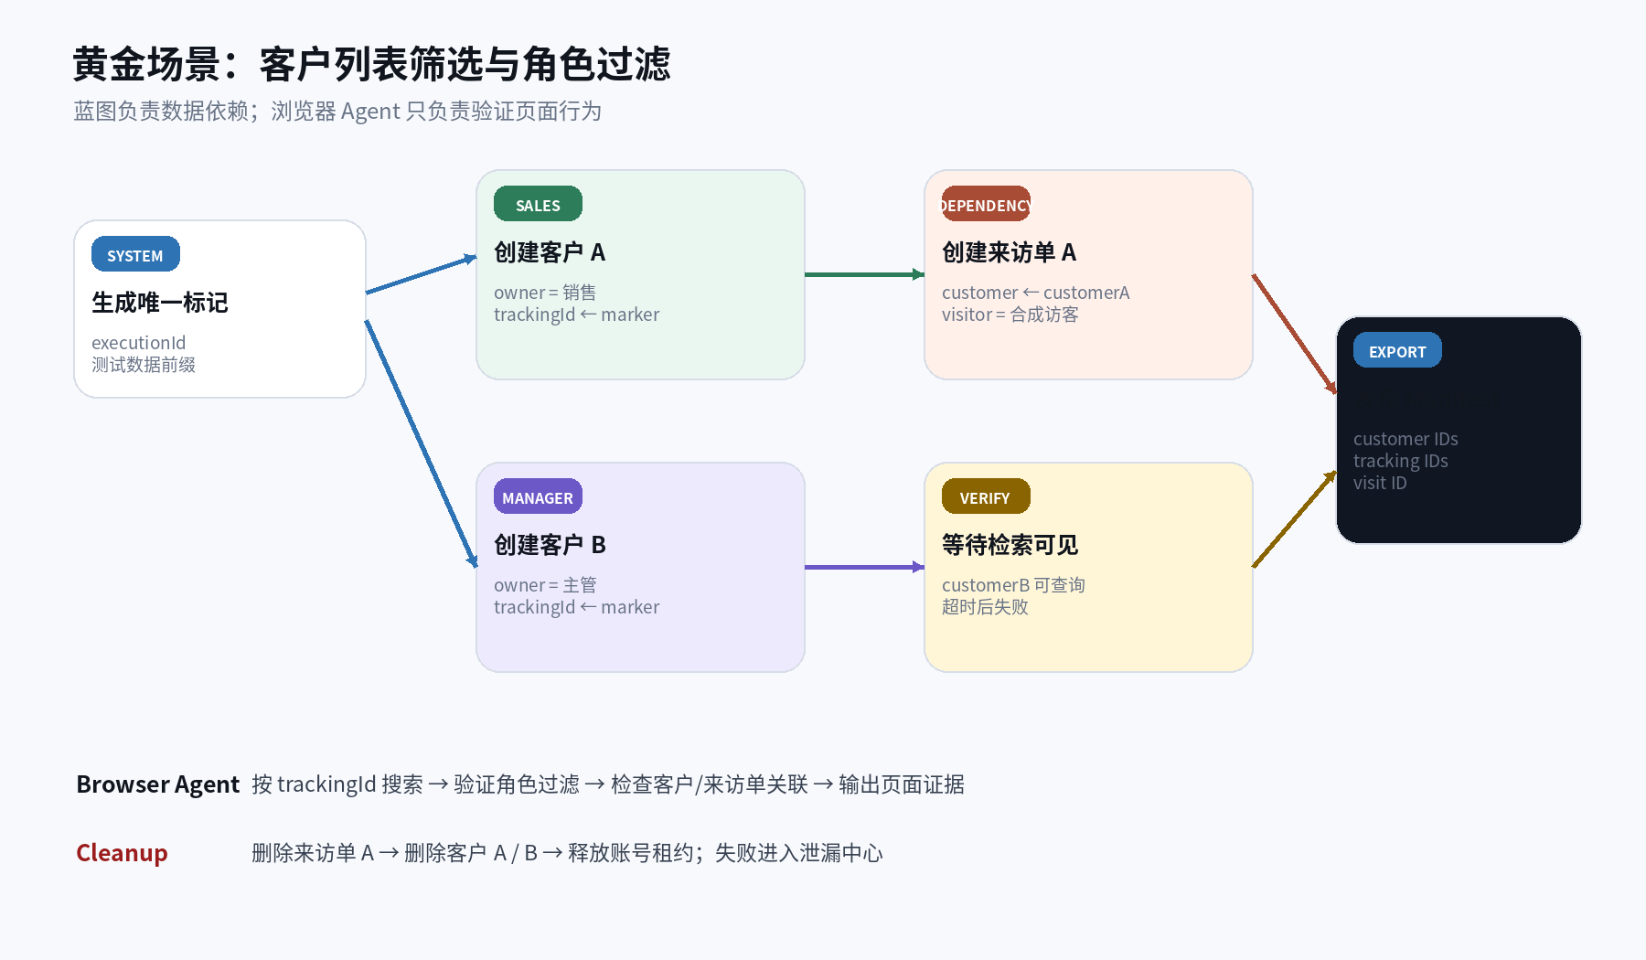
图 2｜创建客户、创建来访单与页面测试的职责分界

4.1 蓝图显式输出
fixture.customerA.customerId
fixture.customerA.trackingId
fixture.customerB.customerId
fixture.visitA.visitId
Agent 只能看到蓝图明确发布的字段，不知道接口地址、鉴权方式、完整 SaaS 响应或清理实现。

05 / USER JOURNEYS

三类用户、三条主路径
角色 | 主路径 | 完成标准
原子维护者 | 定义契约 → 选择 Connector Operation → 配置身份/幂等/验证/清理 → 样例验证 → 发布 | 原子版本可被发现、可试运行、可回收
测试设计者 | 创建蓝图 → 拖入原子 → 连接端口 → 配置角色/参数 → 静态检查 → 试运行 → 发布 → 绑定用例 | 蓝图通过发布门禁，输出可供 Agent 消费
任务执行者 | 启动 Task → 获取账号租约 → 执行蓝图 → 页面测试 → 释放数据 → 查看结果与泄漏 | 数据准备、测试与清理三种状态均可追溯

5.1 系统运行顺序
- Test Task 解析用例绑定的精确蓝图版本和运行参数。
- 从“身份与测试账号”模块获取角色租约，例如 sales_owner 与 sales_manager。
- 编译或加载不可变 Compiled Plan，执行静态策略检查。
- 按 DAG 并行创建数据，写入资源台账，完成读后验证。
- 生成 Fixture Manifest 后才允许启动浏览器 Agent。
- 测试完成、失败或取消后，按资源依赖逆序清理并释放账号租约。
失败分类 数据准备失败 = PREPARATION_FAILED；页面验证失败 = TEST_FAILED；资源回收失败 = CLEANUP_FAILED；基础设施问题 = INFRA_BLOCKED。四者不能互相覆盖。

06 / PRODUCT IA

页面结构与创新交互
这里不采用传统 B 端“左表格、右表单”。核心工作发生在一个可以编排、试运行和回放的空间里。
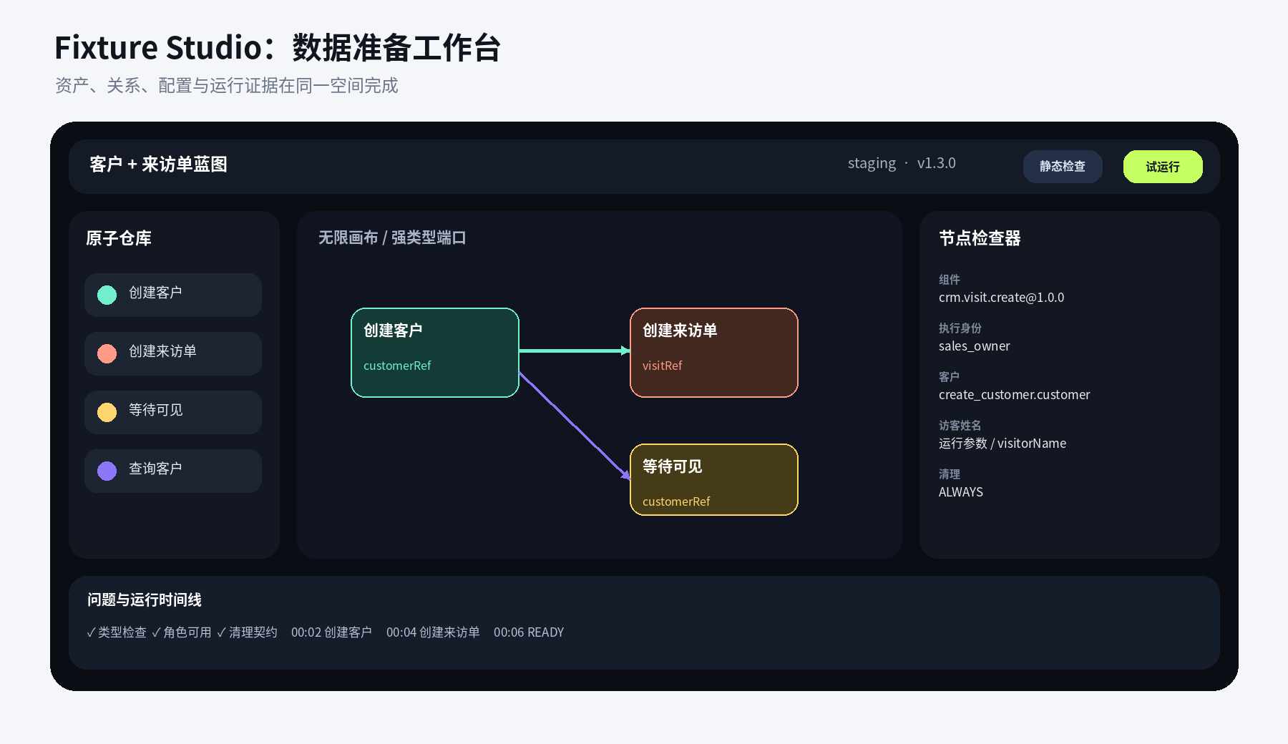
图 3｜数据准备工作台的三栏画布与底部运行时间线
工作台保持 Atlas 当前的悬浮导航与沉浸式空间感：左侧是原子仓库，中间是关系图，右侧是选中节点的契约检查器；底部只在校验或运行时抬起。

07 / PAGE INVENTORY

首期页面清单与关键动作
页面 | 必须呈现的信息 | 核心动作
原子资产库 | 业务域、版本、健康度、角色、被引用蓝图、清理能力 | 搜索、预览、新建、复制 Draft
原子详情/编辑 | 契约、执行、身份、可靠性、清理、样例 | 校验、试调用、发布、弃用
数据准备工作台 | 节点、类型化边、问题、角色、环境、版本 | 连线、配置、静态检查、试运行、发布
试运行抽屉 | 节点时间线、脱敏请求/响应、资源、重试、清理 | 运行全部、运行到节点、手动清理
用例绑定 | 蓝图精确版本、输入、角色槽位、输出预览、生命周期 | 绑定、预览 Manifest、更新版本
Fixture Run 结果 | 图回放、节点快照、资源台账、清理状态、错误分类 | 重试清理、保留至 TTL、导出证据
泄漏中心 | CLEANUP_PENDING、年龄、环境、资源拥有关系、责任人 | 批量重试、标记保留、人工处置

7.1 画布反馈语义
- 实线表示数据依赖；虚线表示控制依赖；红色连线表示缺失/类型错误；运行中沿边显示流动光点。
- 端口不仅校验 JSON 类型，还校验 semanticType，例如 crm.customer.ref 不能接到 crm.visit.id。
- 发布后版本只读；编辑动作自动创建新 Draft，不在原版本上覆盖。
- “试运行”默认使用真实测试环境并自动清理；若选择失败保留，必须显示到期时间与风险。

08 / DOMAIN MODEL

领域对象与不可变快照
对象 | 职责 | 关键不变量
DataAtomDefinition | 原子的稳定身份，例如 crm.customer.create | Key 不随版本变化
DataAtomVersion | 一版不可变契约和实现 | PUBLISHED 后冻结
DataRecipeVersion | 节点、边、角色、参数和 exports | 发布时固定所有引用
CompiledPlan | 可执行快照 | 保存计划摘要和精确适配器版本
DataSetupRun | 一次数据准备实例 | 独立于 Test Result
DataNodeRun / DataNodeAttempt | 逻辑节点与实际调用尝试 | DataNodeAttempt 不改变逻辑幂等键
ResourceRecord | 真实 SaaS 资源台账 | 记录所有权与父子依赖
ConnectorInstallation | 项目/环境中的 SaaS 接入 | 绑定租户、环境、能力与凭证域

DataAtomDefinition 1 ── N DataAtomVersion
DataRecipeVersion 1 ── N RecipeNode ── 1 DataAtomVersion
DataSetupRun 1 ── N DataNodeRun ── N DataNodeAttempt
DataNodeRun 1 ── N ResourceRecord
ResourceRecord N ── N ResourceRecord // cleanup dependency
关键边界 账号模块回答“谁可以操作”；Fixture 模块回答“创建了什么、资源之间如何关联、什么时候清理”。两者通过 accountLeaseId 与 actor slot 对接，不共享密码。

09 / ATOM CONTRACT

一个原子到底要声明什么
契约面 | 必填内容 | 目的
身份与版本 | atomKey、SemVer、状态、contentDigest | 稳定引用与供应链审计
类型 | input/output JSON Schema、端口、semanticType | 设计时检查与运行时验证
执行 | Connector Operation、所需能力、超时 | 阻止任意网络调用
副作用 | READ/CREATE/UPDATE/DELETE/WAIT | 决定发布门禁与权限
可靠性 | 幂等、重试、限流、读后验证、reconcile | 处理重复和不确定结果
资源 | produces、ownership、父子关系 | 形成资源台账
清理 | cleanup Operation、策略、TTL、验证 | 可回收且可证明
数据安全 | classification、脱敏与允许环境 | 控制敏感数据流

9.1 首期两种实现方式
- CONNECTOR_OPERATION：绑定已审核 SaaS Connector 的 Operation；默认方式，允许低代码配置。
- CODE_PLUGIN：签名 Python wheel 或 OCI Artifact，只运行在隔离 Worker；用于复杂协议，不允许页面内输入任意代码。
发布门禁 所有 CREATE 原子默认必须具备清理和 reconcile 能力；如业务确实无法删除，只能配置软删除/归档/测试分组或走显式保留例外。

10 / PYTHON CONTRACT

建议的 Python 契约骨架
class Effect(StrEnum):
READ = "read"
CREATE = "create"
UPDATE = "update"
DELETE = "delete"
WAIT = "wait"
class HandlerRef(BaseModel):
module: str
callable: str
artifact_digest: str
class DataAtomVersion(BaseModel):
atom_key: str
version: str
input_schema: JsonSchema202012
output_schema: JsonSchema202012
ports: tuple[PortDefinition, ...]
effect: Effect
required_capabilities: tuple[str, ...]
retry_policy: RetryPolicy
idempotency_policy: IdempotencyPolicy
postconditions: tuple[Postcondition, ...]
resource_policy: ResourcePolicy | None = None
cleanup_policy: CleanupContract | None = None
reconcile_policy: ReconcileContract | None = None
handler: HandlerRef

10.1 组件 SDK 只暴露受控能力
class FixtureContext(Protocol):
connector: ApprovedConnectorClient
resources: ResourceLedgerClient
identity: ActorLeaseView
artifacts: EncryptedArtifactClient
idempotency_key: str
execution: ReadonlyExecutionContext
SDK 不提供 getSecret()、rawFetch()、eval()、SQL Client 或原始 Cookie。复杂能力通过新的 Connector Operation 或审核过的 Code Plugin 扩展。

11 / BLUEPRINT GRAPH

数据蓝图、端口与变量映射

11.1 首期允许的变量来源
Binding | 示例 | 限制
LITERAL | 固定区域 = CN | 必须通过目标端口 Schema
RUN_INPUT | /customerName | 使用 JSON Pointer，不执行表达式
NODE_OUTPUT | create_customer.customer | 上游成功后才可见
EXECUTION_CONTEXT | executionId | 仅白名单系统字段
SECRET_REF | connector.installation.secret | 只允许流向 SECRET_REF 端口
PURE_TRANSFORM | atlas.slugify@1.0.0 | 命名、版本化、纯函数、受审核

{
"source": { "nodeId": "create_customer", "output": "customer" },
"target": { "nodeId": "create_visit", "input": "customer" }
}
不建议使用 ${nodes.create_customer.output.customerId} 这类字符串模板；结构化引用可被编译器验证、重命名和追踪。

11.2 资源句柄优先于裸字符串 ID
class ResourceRef(BaseModel, Generic[ResourceType]):
resource_type: ResourceType
ledger_id: str
environment_id: str
connector_id: str
ownership: Literal["created", "adopted", "leased"]
opaque_ref: str

12 / COMPILER

发布前先编译，而不是边运行边猜
- 解析并冻结精确原子、Connector Implementation、Transform、Schema 与策略版本。
- 校验节点 Key、必填端口、JSON Schema、semanticType 和 Secret 数据流。
- 从结构化引用推导依赖边，检查环，生成拓扑层与并行计划。
- 校验环境是否安装所需 Connector、能力是否可用、角色槽位是否可满足。
- 检查所有 CREATE 节点的清理、reconcile、TTL 与资源拥有关系。
- 估算配额、运行时间和 fan-out，执行环境与权限策略。
- 生成不可变 Compiled Plan、planDigest 与逆序清理计划。

12.1 发布门禁
门禁 | 通过条件 | 失败示例
静态检查 | 无环、输入完整、类型/语义兼容 | GRAPH_CYCLE_DETECTED
能力检查 | 环境和 Connector 提供全部能力 | CAPABILITY_UNAVAILABLE
真实试运行 | 至少一次数据准备成功 | POSTCONDITION_FAILED
清理验证 | 试运行资源全部回收或显式保留 | CLEANUP_CONTRACT_MISSING
版本检查 | 所有引用已发布且精确 | ATOM_VERSION_NOT_FOUND
输出检查 | exports 均命名、类型化、分级 | FORBIDDEN_SECRET_FLOW

进入批量 Task 的条件 只有已发布蓝图才能被批量任务使用；Draft 只允许在设计工作台试运行，防止运行中结构漂移。

13 / EXECUTION MODEL

执行状态、验证与不确定结果
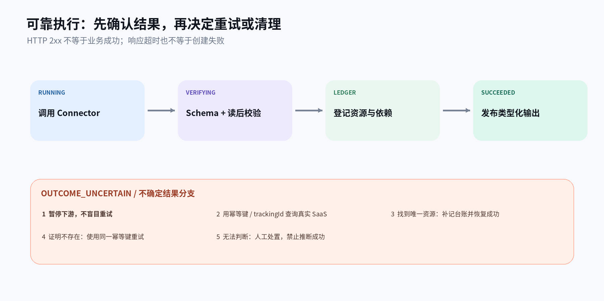
图 4｜节点成功路径与不确定结果处置协议
Fixture: REQUESTED → RUNNING → READY → CLEANING → RELEASED
↘ FAILED / CANCELED ↘ CLEANUP_FAILED
Node: PENDING → READY → RUNNING → VERIFYING → SUCCEEDED
↘ FAILED / OUTCOME_UNCERTAIN
Cleanup: NOT_REQUIRED → PENDING → RUNNING → CLEANED / LEAKED

14 / IDEMPOTENCY

幂等、重试与对账协议
外部 SaaS 调用按“至少一次执行”设计。Atlas 的目标不是假装 exactly-once，而是通过稳定幂等键、结果对账和资源台账，把重复创建和未知结果降到可处置范围。
nodeKey = hash(environmentId, blueprintVersionId, executionId, nodeId)
cleanupKey = `cleanup:${resourceLedgerId}:${cleanupGeneration}`
场景 | 默认动作 | 是否自动重试
确认请求未发出 | 指数退避 | 是
429 | 遵循 Retry-After | 是
5xx | 预算内指数退避 | 是
401 / Token 过期 | 刷新一次认证 | 一次
输入/权限错误 | 直接失败 | 否
业务唯一键冲突 | 进入幂等对账 | 不盲重试
响应超时，结果未知 | OUTCOME_UNCERTAIN | 先对账

SaaS 幂等优先级 原生 Idempotency-Key → Atlas 业务唯一标记 → 创建前后查询对账 → 仅本地记录。最后一种不能覆盖“外部成功、落库前崩溃”，必须标为高风险。

15 / RESOURCE LEDGER

资源台账与逆序清理
字段组 | 核心字段 | 用途
范围 | tenant/project/environment/setupRun/node | 阻断跨租户、跨环境引用
资源 | kind、connector、opaqueRef | 定位外部对象，避免裸 ID 外溢
所有权 | CREATED / ADOPTED / LEASED / SHARED | 决定可否自动删除
依赖 | parentResourceIds | 生成逆序清理计划
生命周期 | ACTIVE / CLEANUP_PENDING / CLEANED / LEAKED | 支持重试与泄漏中心
策略 | cleanupOperation、TTL、retainUntil | 定义自动与人工处置

15.1 清理规则
- 按资源依赖和 DAG 逆拓扑清理：先来访单，再客户；独立分支可并行。
- 只自动删除 CREATED；ADOPTED 解除绑定，LEASED 归还租约，SHARED 默认保留。
- 删除返回 404 视为幂等成功；子资源未清理时，父资源进入 BLOCKED_BY_CHILD。
- Workflow 结束后仍由 Sweeper 按 TTL 扫描 CLEANUP_PENDING / ORPHAN_SUSPECTED。
- 清理失败不覆盖测试结果，Task 显示“测试完成但存在数据泄漏”。
默认策略 非生产环境使用 ALWAYS；调试时可 RETAIN_ON_FAILURE，但必须有权限、原因和自动过期时间。生产环境默认禁止执行数据预加载。

16 / MODULE BOUNDARIES

与身份、用例、任务和 Agent 的边界
上/下游模块 | 向 Fixture 提供 | Fixture 返回 / 约束
身份与测试账号 | actor slot → accountLeaseId；ConnectorInstallation | 租约必须覆盖准备、测试与清理；不保存密码
用例 | blueprintVersionId、inputs、角色映射、生命周期 | Fixture Manifest；精确版本，不使用 latest
批量任务 Task | executionId、并发、取消、超时 | PREPARATION 状态、ready/failed 事件、cleanup 状态
Browser Agent | 开始/结束/失败信号 | 只读显式 exports；不能修改蓝图或调用 Connector
结果中心 | 运行关联 ID | 图回放、节点证据、资源与泄漏摘要

Test Task
├─ acquire actor leases
├─ Fixture Run → READY → Fixture Manifest
├─ Browser Agent → Test Result
└─ release Fixture → cleanup resources → release leases
租约边界 如果清理依赖某个测试账号，该账号租约必须覆盖完整生命周期；若清理可能延后，原子必须声明独立 cleanupAuthProfile。

17 / ARCHITECTURE

Python 3.14 落地架构
层 | 建议组件 | 职责
API / Control Plane | FastAPI + Python 3.14 | 资产、版本、编译、运行与权限 API
Compiler | Pydantic + JSON Schema 2020-12 | DAG、类型、能力、环境和策略检查
Orchestration | Temporal | 长流程、定时器、重试、取消、恢复与清理
Truth Store | PostgreSQL | 执行状态、幂等、资源台账、Outbox
Worker | Python 隔离进程/容器 | 运行审核过的 Atom Plugin 与 Connector Operation
Artifacts | 加密对象存储 | 大型输出、脱敏原始响应、清理载荷
Observability | OpenTelemetry | Task → Fixture → Node → Connector → Resource 链路

17.1 执行顺序
- API 写入 Run、Idempotency Claim 与 Outbox；PostgreSQL 是事实来源。
- Temporal Workflow 加载不可变计划，按拓扑层调度 Activities。
- Activity 通过 Connector 调用 SaaS，验证后在同一事务写节点状态、资源台账与事件。
- Workflow 生成只含显式 exports 的 Fixture Manifest，并等待测试完成/取消信号。
- Cleanup Workflow 逆序回收；Sweeper 独立扫描 TTL 和泄漏。
Temporal Workflow 代码必须确定性；外部 API、数据库与对象存储 I/O 放在 Activities 中。

18 / API & EVENTS

首期外部接口与事件
POST /v1/projects/{projectId}/data-atoms
POST /v1/data-atoms/{atomId}/versions
POST /v1/data-atom-versions/{versionId}:validate
POST /v1/data-atom-versions/{versionId}:publish
POST /v1/projects/{projectId}/data-blueprints
POST /v1/data-blueprint-versions/{versionId}:compile
POST /v1/data-blueprint-versions/{versionId}:publish
POST /v1/fixture-runs // 202 Accepted
GET /v1/fixture-runs/{runId}
GET /v1/fixture-runs/{runId}/manifest
GET /v1/fixture-runs/{runId}/resources
POST /v1/fixture-runs/{runId}:cancel
POST /v1/fixture-runs/{runId}:release
POST /v1/fixture-runs/{runId}:retry-cleanup
运行创建接口必须携带 Idempotency-Key。只有 Run 进入 READY 后，测试任务才可读取 Manifest 并启动浏览器 Agent。

18.1 CloudEvents 风格领域事件
atlas.fixture.run.requested.v1
atlas.fixture.run.ready.v1
atlas.fixture.run.failed.v1
atlas.fixture.node.outcome_uncertain.v1
atlas.fixture.resource.registered.v1
atlas.fixture.resource.cleanup_failed.v1
atlas.fixture.run.released.v1
事件只携带标识、状态和脱敏摘要；完整输入、输出和 SaaS 响应通过受控 Artifact Ref 引用。

19 / SECURITY & MCP

安全边界与 Agent / MCP 接入
威胁 | 控制
SSRF / 任意接口调用 | 只能调用已安装 Connector 的声明式 Operation；URL、Tenant、Header 不可覆盖
表达式与代码注入 | 禁用任意 JS/TS/Shell/SQL；只允许结构化引用和审核过的纯 Transform
凭证泄漏 | 凭证仅在 Vault 与 Worker 内；Manifest、日志、Trace、事件不含 Secret
跨租户资源引用 | ResourceRef 绑定 tenant/project/environment/connector；服务端二次校验
恶意清理 | 只删除 CREATED，并验证 execution ownership 与父子依赖
资源耗尽 | 编译期 fan-out/配额估算；运行期限流、并发、节点与输出大小限制
生产误操作 | API Policy、Worker Endpoint、Vault Credential 三层硬拒绝

19.1 面向 Agent 的安全 MCP 能力
允许 | 禁止
list_atoms / get_atom_contract | execute_http / call_provider_api
validate_blueprint / compile_blueprint | run_script / eval_expression
start_fixture_run / get_run_status | get_secret / get_cookie
get_fixture_manifest / request_cleanup | override_endpoint / create_runtime_atom

Agent 权限 Agent 可以根据文档生成 Draft、发起校验和试运行；副作用原子与蓝图发布需要人工或策略审批，不能由 Agent 直接越权发布。

20 / OBSERVABILITY

错误协议、证据与运行指标
类别 | 代表错误码 | 默认动作
VALIDATION | PORT_TYPE_MISMATCH | 阻止编译/发布
POLICY | EXECUTION_POLICY_DENIED | 拒绝运行并记录策略
AUTH | CONNECTOR_AUTH_FAILED | 刷新一次或失败
RATE_LIMIT | CONNECTOR_RATE_LIMITED | 按 Retry-After 重试
TRANSIENT | CONNECTOR_TIMEOUT | 预算内退避；未知则对账
UNCERTAIN | OUTCOME_UNCERTAIN | 暂停下游并 reconcile
CLEANUP | CLEANUP_RETRY_EXHAUSTED | 进入泄漏中心

20.1 每个节点的证据包
- 精确原子/适配器版本、planDigest、actor slot 与账号租约引用。
- 脱敏输入/输出预览、UnitAttempt 次数、耗时、Provider 状态与 postcondition 结果。
- 资源台账条目、父子关系、清理策略、清理 UnitAttempt 和最终状态。
- 不确定结果的 reconcile 查询与人工处置记录。

20.2 首期看板指标
- fixture_ready_latency、node_success_rate、provider_error_rate、rate_limit_wait。
- outcome_uncertain_rate、duplicate_prevented_count、cleanup_pending_count/age、leaked_resource_count。
- 按蓝图版本、原子版本、Connector、环境与角色切片。

21 / ACCEPTANCE

首期必须通过的可靠性验收
- 有环、类型不匹配、缺少必填输入、跨环境 ResourceRef 的蓝图不能发布。
- 同一逻辑幂等键不会创建两个资源；UnitAttempt 变化不改变幂等键。
- Provider 已提交、Worker 落库前崩溃时，可通过唯一标记找回并补记资源。
- HTTP 200 但读后验证失败，节点不能进入 SUCCEEDED。
- 创建来访单时必须验证其绑定的是预期客户资源句柄。
- 运行取消、平台重启、重复消息均不跳过清理。
- 逆序清理只删除 CREATED 资源，借用/共享资源不会被误删。
- Workflow 消失后，Sweeper 仍能发现 TTL 泄漏并进入泄漏中心。
- 生产地址在 API、Worker、Credential 三层均被拒绝。
- Prompt、参数和 MCP 均不能改变 URL/Header、读取凭证或执行代码。
- 日志、Trace、事件和错误中没有 Secret 与未脱敏 PII。
- UNKNOWN 与 CLEANUP_PENDING 清晰可见，且不计为完全成功。
Definition of Done 首个“创建客户 → 创建来访单 → 页面验证 → 删除来访单 → 删除客户”闭环，在故障注入下仍可重放、对账、清理和审计。

22 / DELIVERY PLAN

MVP 收敛与迭代路线
阶段 | 范围 | 交付判断
P0 协议 | Schema、版本、状态、错误、幂等、ResourceRef、清理 | 完成评审与契约测试
P1 最小闭环 | 客户→来访单→验证→清理；Mock/Fault Provider | 故障注入下无重复、可找回、可清理
P2 真实接入 | CRM SaaS Connector + 身份租约 | staging 环境稳定执行
P3 可视编排 | 原子库、画布、检查器、试运行、图回放 | 测试设计者可独立产出蓝图
P4 用例与批量 | 绑定、并发、Task、结果与泄漏中心 | 持续批量回归可运营
P5 资产生态 | OpenAPI 辅助生成 Draft、更多业务域、复用治理 | 形成可搜索组件市场

22.1 第一批资产
- crm.customer.create / findByTrackingId / delete
- crm.visit.create / delete
- system.unique_marker.generate / wait.search_visible
- 蓝图 crm.customer-with-visit@1.0.0
建议的下一步 先确认第 1 页的 12 个决策；随后设计“原子资产库”和“数据准备工作台”两个页面的字段、状态和交互，并同步冻结 P0 协议。

APPENDIX A

蓝图示例：创建客户 → 创建来访单
{
"blueprint": "crm.customer-with-visit@1.0.0",
"nodes": [
{
"key": "customer",
"atom": "crm.customer.create@1.0.0",
"actorSlot": "sales_owner",
"inputs": {
"displayName": "run:/customerName",
"trackingId": "context:executionId"
}
},
{
"key": "visit",
"atom": "crm.visit.create@1.0.0",
"actorSlot": "sales_owner",
"inputs": {
"customer": "node:customer.customer",
"visitorName": "run:/visitorName"
}
}
],
"exports": {
"customerId": "node:customer.customerId",
"trackingId": "node:customer.trackingId",
"visitId": "node:visit.visitId"
},
"cleanup": "ALWAYS"
}
运行成功后只输出上述 exports。测试完成调用 release，清理计划先删除来访单，再删除客户。

APPENDIX B

参考规范与实现依据
- JSON Schema Draft 2020-12 — 原子输入/输出契约与编译期验证。
- Temporal Workflows — 持久化编排、确定性 Workflow 与外部 I/O Activity 边界。
- PostgreSQL JSON Types — 结构化快照、JSONB 查询与索引；固定核心字段仍使用关系列。
- CloudEvents — 领域事件信封与跨系统互操作风格。

术语表
术语 | 定义
Fixture | 为某次测试创建或租用的数据与资源现场
Atom | 最小可调度、可验证、可清理的业务能力单元
Blueprint | 原子节点、强类型关系、角色与输出组成的版本化 DAG
Compiled Plan | 所有版本、能力、策略与清理顺序已冻结的执行快照
Manifest | 测试 Agent 可见的、显式发布的类型化输出
Resource Ledger | 外部资源的所有权、定位、依赖和清理状态事实来源
Reconcile | 结果不确定时，根据幂等标记向 SaaS 查询并恢复真实状态

ALIGNMENT CLOSE
原子解决复用，
蓝图解决关系，
台账解决真实世界的不确定性。
第二功能的价值，不只是“预先调用几个接口”，而是让每一次测试都拥有可解释、可重放、可回收的数据现场。
确认后进入 原子资产库字段设计 → 数据准备工作台交互 → P0 Python 协议与数据库模型。

